Открытый урок (6 класс)
«Основы экологии. Экологические факторы»

Цель урока: первое знакомство с понятиями – экология, экологические факторы; развитие умений наблюдать за природными явлениями, анализировать их, находить взаимосвязи, устанавливать закономерности, делать выводы; прививать навыки бережного отношения к природе.

Тип урока: экскурсия.

Оборудование: инструктивные карточки с описанием участка и заданиями для каждой группы.

Ход урока.

I этап урока (15 минут) в кабинете
1)Организационный момент, постановка задач урока
2)Знакомство с понятиями, запись определений терминов
3)Домашнее задание: сделать краткий письменный отчёт об экскурсии по предложенному плану.

Экология – наука о взаимосвязи живых организмов с факторами окружающей среды.
Экологические факторы – это условия окружающей среды, которые оказывают влияние на живые организмы.

Неживой природы Живой природы Деятельность человека
(абиотические) (биотические) (антропогенный)

4)Инструктаж:
- Правила поведения во время экскурсии
- Пояснения по работе с инструктивной карточкой в группе

II этап урока (25 минут) на местности
- Группы выходят на свои участки №1, №2, №3, №4 и выполняют задания в соответствии с инструктивной карточкой (5 – 7 мин)
- Все группы собираются вместе, переходя от участка к участку, представитель (представители) от группы отчитываются о проделанной работе
- Ребята из других групп задают вопросы
- Подведение итогов урока; уточнение домашнего задания.

План для оформления отчёта об экскурсии
- «Тема экскурсии»
- Что такое экологические факторы
- На какие группы делятся экологические факторы
- Привести примеры биотических факторов (описать различные способы взаимодействий живых организмов между собой – конкуренция, паразитизм, полупаразитизм, квартирантство, симбиоз);
- Привести примеры растений-первоцветов, указать их особенности;
- Привести примеры светолюбивых и теневыносливых растений
- Имеются ли следы деятельности животных?
- Имеются ли следы деятельности человека?
Отчёт можно оформить рисунками, фотографиями

План для оформления отчёта об экскурсии
- «Тема экскурсии»
- Что такое экологические факторы
- На какие группы делятся экологические факторы
- Привести примеры биотических факторов (описать различные способы взаимодействий живых организмов между собой – конкуренция, паразитизм, полупаразитизм, квартирантство, симбиоз);
- Привести примеры растений-первоцветов, указать их особенности;
- Привести примеры светолюбивых и теневыносливых растений
- Имеются ли следы деятельности животных?
- Имеются ли следы деятельности человека?
Отчёт можно оформить рисунками, фотографиями

План для оформления отчёта об экскурсии
- «Тема экскурсии»
- Что такое экологические факторы
- На какие группы делятся экологические факторы
- Привести примеры биотических факторов (описать различные способы взаимодействий живых организмов между собой – конкуренция, паразитизм, полупаразитизм, квартирантство, симбиоз);
- Привести примеры растений-первоцветов, указать их особенности;
- Привести примеры светолюбивых и теневыносливых растений
- Имеются ли следы деятельности животных?
- Имеются ли следы деятельности человека?
Отчёт можно оформить рисунками, фотографиями

План для оформления отчёта об экскурсии
- «Тема экскурсии»
- Что такое экологические факторы
- На какие группы делятся экологические факторы
- Привести примеры биотических факторов (описать различные способы взаимодействий живых организмов между собой – конкуренция, паразитизм, полупаразитизм, квартирантство, симбиоз);
- Привести примеры растений-первоцветов, указать их особенности;
- Привести примеры светолюбивых и теневыносливых растений
- Имеются ли следы деятельности животных?
- Имеются ли следы деятельности человека?
Отчёт можно оформить рисунками, фотографиями
Участок №1
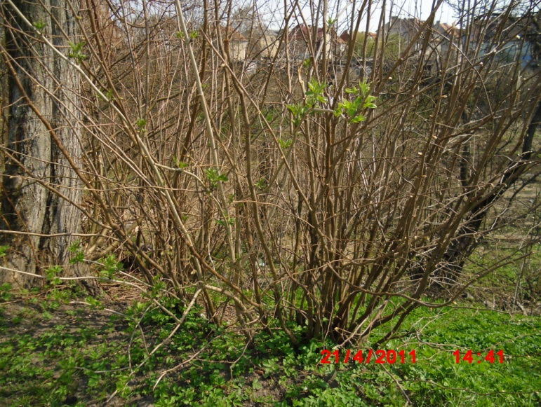

- Осмотрите внимательно свой участок.
- Обратите внимание на произрастающие на нём растения (напишите названия, если они вам известны):
Деревья –

Кустарники –

Травы –

- Есть ли на вашем участке
- светолюбивые растения –
- теневыносливые растения –
- первоцветы –
по каким признакам вы их определяете?

- Какие примеры взаимоотношений между живыми организмами вы выявили на своём участке
- Симбиоз – взаимовыгодное проживание двух организмов
- Паразитизм – один живой организм существует за счёт другого
- Конкуренция – взаимоотношения между организмами одного и того же или разных видов, в ходе которых они соревнуются за одни и те же средства существования и условия размножения
- Квартирантство – один организм извлекает пользу, не причиняя вреда другому
- Имеются ли на вашем участке следы деятельности животных
- Имеются ли на вашем участке следы деятельности человека?

Участок №2
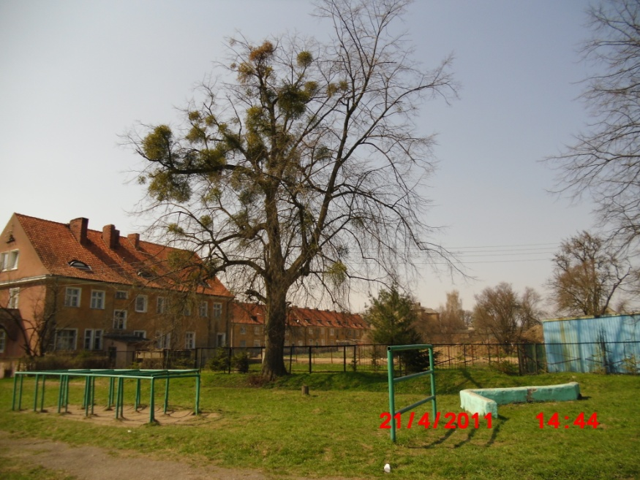
- Осмотрите внимательно свой участок.
- Обратите внимание на произрастающие на нём растения (напишите названия, если они вам известны):
Деревья –

Кустарники –

Травы –

- Есть ли на вашем участке
- светолюбивые растения –
- теневыносливые растения –
- первоцветы –
по каким признакам вы их определяете?

- Какие примеры взаимоотношений между живыми организмами вы выявили на своём участке
- Симбиоз – взаимовыгодное проживание двух организмов
- Паразитизм – один живой организм существует за счёт другого
- Конкуренция – взаимоотношения между организмами одного и того же или разных видов, в ходе которых они соревнуются за одни и те же средства существования и условия размножения
- Квартирантство – один организм извлекает пользу, не причиняя вреда другому
- Имеются ли на вашем участке следы деятельности животных
- Имеются ли на вашем участке следы деятельности человека?

Участок №3
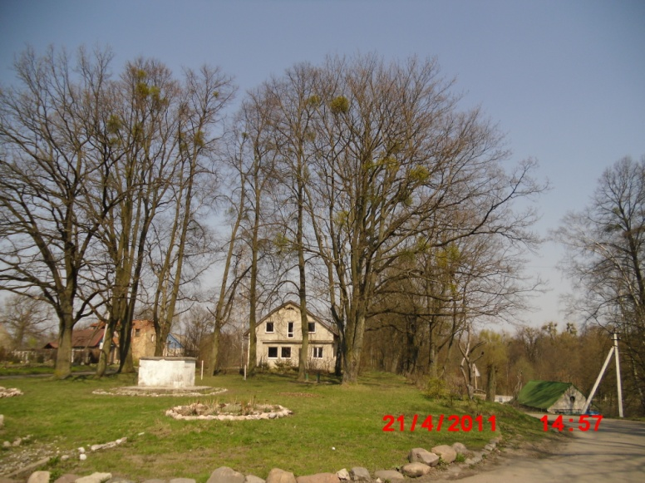
- Осмотрите внимательно свой участок.
- Обратите внимание на произрастающие на нём растения (напишите названия, если они вам известны):
Деревья –

Кустарники –

Травы –

- Есть ли на вашем участке
- светолюбивые растения –
- теневыносливые растения –
- первоцветы –
по каким признакам вы их определяете?

- Какие примеры взаимоотношений между живыми организмами вы выявили на своём участке
- Симбиоз – взаимовыгодное проживание двух организмов
- Паразитизм – один живой организм существует за счёт другого
- Конкуренция – взаимоотношения между организмами одного и того же или разных видов, в ходе которых они соревнуются за одни и те же средства существования и условия размножения
- Квартирантство – один организм извлекает пользу, не причиняя вреда другому
- Имеются ли на вашем участке следы деятельности животных
- Имеются ли на вашем участке следы деятельности человека?

Участок №4
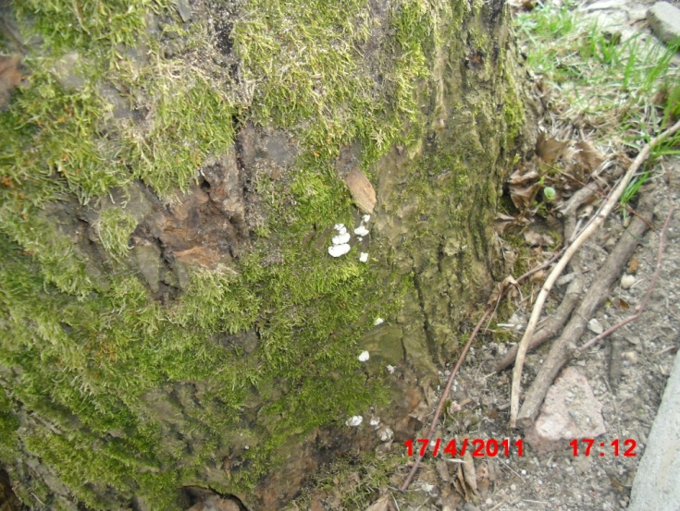
- Осмотрите внимательно свой участок.
- Обратите внимание на произрастающие на нём растения (напишите названия, если они вам известны):
Деревья –

Кустарники –

Травы –

- Есть ли на вашем участке
- светолюбивые растения –
- теневыносливые растения –
- первоцветы –
по каким признакам вы их определяете?

- Какие примеры взаимоотношений между живыми организмами вы выявили на своём участке
- Симбиоз – взаимовыгодное проживание двух организмов
- Паразитизм – один живой организм существует за счёт другого
- Конкуренция – взаимоотношения между организмами одного и того же или разных видов, в ходе которых они соревнуются за одни и те же средства существования и условия размножения
- Квартирантство – один организм извлекает пользу, не причиняя вреда другому
- Имеются ли на вашем участке следы деятельности животных
- Имеются ли на вашем участке следы деятельности человека?
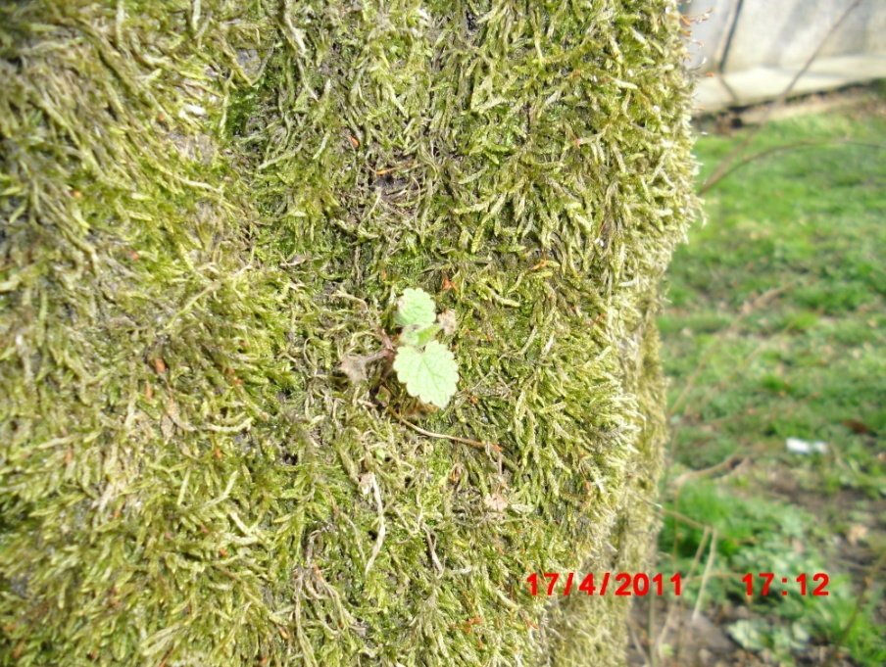

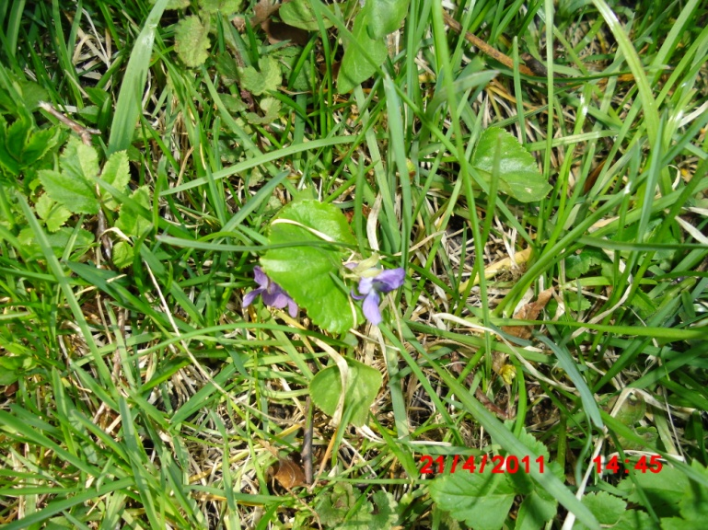
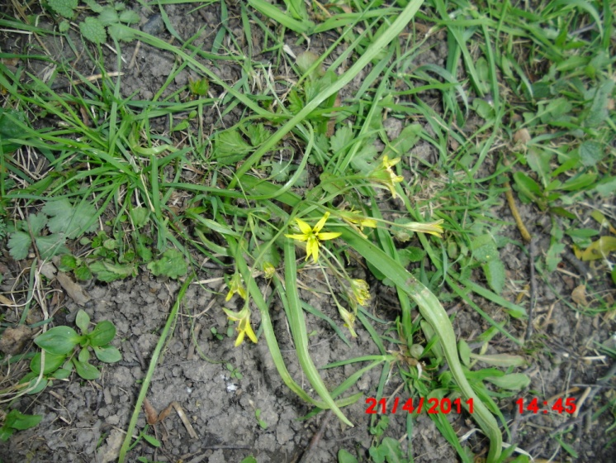
Гусиный лук Фиалка
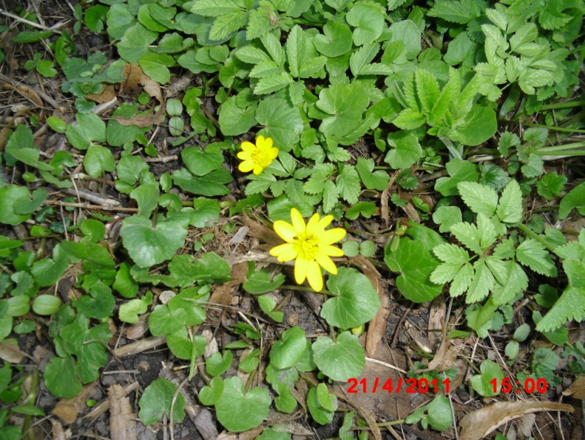
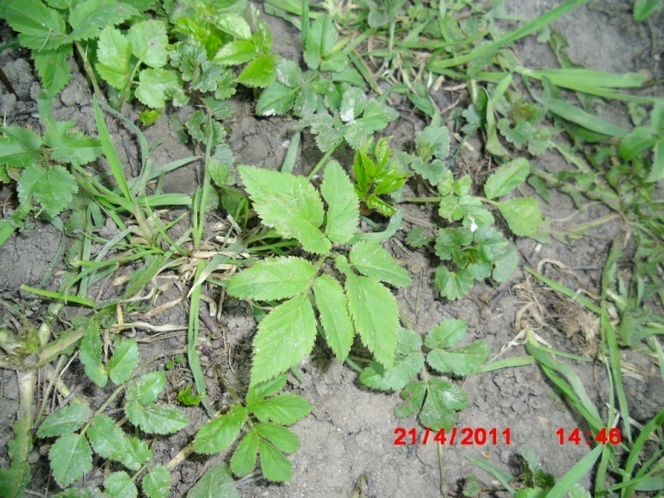

Сныть обыкновенная Чистяк весенний
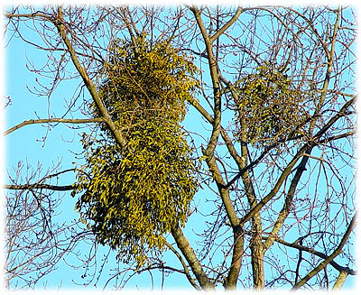

Омела белая

